ADIDAS WPROWADZA ŚWIECĄCĄ W CIEMNOŚCIACH
LINIĘ KORKÓW HUNT

Linia Hunt zawiera ostatnie z serii 14 specjalnych korków
Predator Instinct wprowadzonych w 2014

Herzogenaurach, 15 listopada 2014 - adidas zaprezentował nową, limitowaną linię Hunt, zawierającą ekskluzywne korki Predator Instinct Hunt, które są ostatnią odsłoną serii Instinct przygotowanej specjalnie na dwudziestolecie buta.

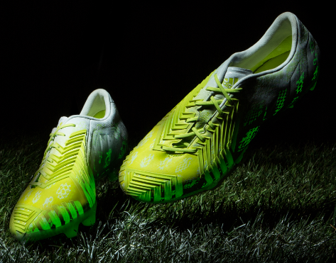

The Predator Instinct Hunt

Przyciągająca uwagę zieleń serii Hunt świeci w ciemnościach, co sprawi, że gracze na całym świecie będą się wyróżniać , nawet zimą, gdy noce stają się jeszcze ciemniejsze. Ta sama technologia oraz unikatowa kolorystyka będą charakterystyczne dla nowych wersji f50, 11Pro oraz Nitrocharge, w których znajdziemy panel kontroli oraz panel podań z serii Predator Instinct, jak również lekką powłokę najnowszej generacji w przypadku butów f50.

Linia Hunt zawiera także gamę czterech święcących w ciemności, halowych modeli z serii
Free Football, w których zmieniająca się powierzchnia pozwala graczom „polować
w ciemnościach” na ulicy, na boisku albo w klatce.

Linia Hunt jest ostatnią spośród 14 specjalnych edycji korków Predator Instinct, które zostały zaprezentowane w 2014 na dwudziestą rocznicę serii Predator. Jako ostatnia kolekcja jest dopełnieniem linii Predator Instinct Supernatural, Crazylight Pack oraz Revenge Pack, które tworzą zestaw produktów wywodzących się z oryginalnego designu Predatorów z 1994, linii Accelator
z 1998 oraz linii Mania z 2002.
Linia Hunt jest dostępna od soboty (15 listopada) w wybranych sklepach specjalistycznych oraz na www.adidas.com/football​.
Więcej informacji można znaleźć na www.adidas.pl/football​ oraz www.facebook.com/adidasfootballPL Zapraszamy też na oficjalne konto na Twitterze @adidasPL​.

- KONIEC –

Kontakt dla mediów:

Piotr Szeleszczuk Łukasz Łyczkowski
adidas Sport Performance Havas Sports & Entertainment
Email: piotr.szeleszczuk@adidas.com Email: lukasz.lyczkowski@havas-se.com
Tel. + 48 22 882 92 85 Tel. +48 606 825 276

Instagram: http://instagram.com/adidas_PL
Facebook: https://www.facebook.com/adidasFootball
Twitter: https://twitter.com/adidasPL

O adidas Football:
adidas jest globalnym liderem rynku futbolowego. Jest oficjalnym sponsorem i oficjalnym dostawcą najważniejszych turniejów piłkarskich na świecie, takich jak: Mistrzostwa Świata FIFA™, Puchar Konfederacji FIFA, Liga Mistrzów UEFA, Liga Europy UEFA oraz Mistrzostwa Europy UEFA. adidas sponsoruje również najlepsze kluby piłkarskie świata, m.in. Real Madryt, FC Bayern Monachium, AC Milan, Flamengo Rio de Janeiro i Chelsea Londyn, a od 2015 roku także Juventus Turyn. W składzie adidas są również najlepsi piłkarze świata, m.in. Leo Messi, Gareth Bale, Mesut Oezil, James Rodriguez, Thomas Mueller, Mauel Neuer, Dani Alves, Oscar, Xavi, Diego Costa, Luis Suarez, Karim Benzema i Bastian Schweinsteiger.

O adidas Football Polska:

adidas jest liderem rynku futbolowego w Polsce. Jest oficjalnym sponsorem i partnerem technicznym największych polskich klubów – Legii Warszawa i Wisły Kraków. W drużynie adidas są również czołowi reprezentanci Polski, m.in.: Mateusz Klich, Przemysław Tytoń, Jakub Kosecki, Dominik Furman,
Artur Sobiech, Jakub Wawrzyniak, Marcin Komorowski, Maciej Rybus czy Michał Chrapek.

